Página web RedGasfi (Portal de gasfiteria)

Roles
Gabriel Duran : Product Owner / developer
Diego Miranda : Developer

Visión general del proyecto
El proyecto pensado es una página web tipo portal de servicios de gasfiteria, donde las personas pueden contratar los servicios por este medio a través de una comunicación directa con quien lo ofrece, además los usuarios pueden generar interacciones entre si como es la valoración de publicación o usuarios. A continuación una tabla resumen

Tema | Portal de trabajo
Descripción | Sitio que permite contratar y publicar servicios de gasfiteria
Problemática detectada | Falta de canal de contacto para contratar servicios de esta índole y además poder como gasfiter ofrecer tu trabajo a una mayor cantidad de persona
Solución esperada | Página web para contratar y publicar servicios. Una página web que genera hilo entre clientes y quienes ofrecen sus servicios
Objetivos generales | Crear una mayor comunicación entre gasfiters y las personas.
Objetivos específicos | -Pagina para publicar servicios  -Página para contactar a gasfiters  -Página que genera conversaciones y valoraciones de los servicios ofrecidos
Alcance del proyecto | Personas relacionadas a la gasfiteria

Desglose del problema
El problema nace de la carencia de opciones para comunicarse con quienes ofrecen este servicio de manera independiente, sea desde del punto de vista de quienes requieren estos servicios (clientes) y gasfiters. En otras palabra hay una carencia en el contacto con quienes ofrecen estos servicios de manera independiente, limitando el acceso a este servicio de manera libre.

Oportunidad
Esta falta de comunicación en en este mundo (mercado de los gafiters) da la oportunidad de poder crear una solución altamente relacionada con soluciones informáticas, satisfaciendo directamente esta necesidad a diferencia de otros medios que encapsulan más negocios. específicamente esto abre la posiblidad de crear un portal de contacto, en terminos informaticos y en este proyecto se puede crear una pagina web que llene este vacio

Objetivos específicos
El objetivo especifico de este proyecto es generar un portal de contacto con trabajadores independientes de esta área,

Objetivo desde punto de vista del mercado
Con este proyecto buscamos impactar positivamente al mercado mejorando el flujo de información y contacto de quien san este servicio y los que la consumen.

Objetivo desde el puto de vista del cliente
Con este proyecto buscamos impactar positivamente a los consumidores de estos servicios al facilitar la contratación de estos especialistas, ayudando también a que puedan recibir un mejor servicio al poder escoger un servicio a la medida de sus necesidades.

Situación inicial del cliente (desglose del alcance del proyecto)
El cliente de antemano tiende a conocer especialistas de esta área, pero solamente dentro de su círculo cercano, lo mismo para con quienes ofrecen el servicio. En otras palabras ambos agentes se encuentran condicionados por su sector o red de contactos, bajo esta premisa se buscan dos objetivos en específico que ya fueron anteriormente mencionados :

- Facilitar el poder ofrecer servicios a todo el mercado.
- Facilitar la búsqueda de trabajadores independientes del área

Especificaciones tecnológicas

Ámbito del sistema
Los ámbitos del sistema es el siguiente :

Gestión de servicios de gasfiteria
- Catalogar y mostrar los servicios
- Actualización de los servicios de gasfiteria

Gestion de usuarios
- Registro, autenticación y perfil de clientes.
- Perfil y administración para prestadores de servicios.
- Gestión de roles y permisos.

Administración del sistema
- Panel de control para gestionar todas las entidades del sistema a excepcion de los mensajes (usuarios, servicios, mensajes , etc)
- Gestión de publicaciones y mensajes entregados

Sistema de comunicación
- Creacion y gestion de mensajes con otros usuarios por parte del usuario
- Creacion y gestion de publicaciones creados en el sitio
- Creación y gestión de comentarios en publicación y valoraciones por los usuarios.

Requisitos del sistema
Actores del Sistema
- Cliente: Persona natural que utiliza la plataforma para buscar y contactar a un gasfíter.
- Gasfíter (Profesional): Persona que ofrece sus servicios de gasfitería a través de la plataforma.
- Administrador: Encargado de gestionar, moderar y administrar el correcto funcionamiento de la plataforma.

Especificación de Requisitos Funcionales
Actores del Sistema
- Cliente: Persona natural que utiliza la plataforma para buscar y contactar a un gasfíter.
- Gasfíter (Profesional): Persona que ofrece sus servicios de gasfitería a través de la plataforma.
- Administrador: Encargado de gestionar, moderar y administrar el correcto funcionamiento de la plataforma.

1. Módulo de Gestión de Usuarios y Autenticación
- RF-01: El sistema debe permitir el registro de nuevos usuarios desde la página principal, solicitando los datos básicos y asignando un rol inicial (Cliente o Gasfíter).
- RF-02: El sistema debe permitir el inicio de sesión mediante credenciales de acceso (correo electrónico y contraseña) para todos los roles del sistema.
- RF-03: El sistema debe permitir a cualquier usuario recuperar su contraseña olvidada mediante la generación de un enlace de recuperación enviado a su correo electrónico registrado.
- RF-04: El sistema debe disponer de una sección de configuración de cuenta donde todos los usuarios (Clientes, Gasfíteres y Administradores) puedan actualizar sus datos de acceso (cambio de correo electrónico y contraseña).
2. Módulo del Perfil del Gasfíter
- RF-05: El sistema debe permitir al gasfíter crear, editar y actualizar su perfil público en cualquier momento. Este perfil debe incluir: nombre, fotografía, descripción detallada de sus servicios, años de experiencia y medios de contacto (número de teléfono, WhatsApp, correo electrónico).
- RF-06: El sistema debe permitir al gasfíter definir, seleccionar y modificar su área de cobertura (comunas o sectores específicos donde presta sus servicios).
- RF-07: El sistema debe permitir al gasfíter gestionar un portafolio digital, otorgando la capacidad de subir, visualizar y eliminar fotografías de sus trabajos anteriores.
3. Módulo del Perfil del Cliente
- RF-08: El sistema debe permitir al cliente acceder a un perfil privado para configurar y editar sus datos personales, tales como: nombre, teléfono de contacto y dirección o ubicación predeterminada.
4. Módulo de Búsqueda y Filtrado (Para el Cliente)
- RF-09: El sistema debe contar con un motor de búsqueda principal que permita al cliente buscar profesionales utilizando palabras clave relacionadas con el servicio (ej. "destape de cañerías", "fuga de gas", "instalación").
- RF-10: El sistema debe permitir al cliente aplicar filtros a los resultados de búsqueda según la ubicación geográfica (comuna o ciudad).
- RF-11: El sistema debe desplegar al cliente una lista de resultados mostrando un resumen del perfil de cada gasfíter que coincida con los criterios de búsqueda.
- RF-12: El sistema debe permitir al cliente seleccionar un resultado específico de la lista para acceder al perfil público completo del profesional y visualizar sus datos de contacto directos.
5. Módulo de Calificaciones y Reseñas
- RF-13: El sistema debe permitir al cliente, una vez registrado, otorgar una calificación cuantitativa (de 1 a 5 estrellas) y redactar una reseña de texto en el perfil público de un gasfíter.
- RF-14: El sistema debe calcular de manera automática el promedio de las calificaciones recibidas por cada gasfíter y exhibirlo de forma visible tanto en su perfil público como en las tarjetas de los resultados de búsqueda.
- RF-15: El sistema debe mostrar el historial completo y cronológico de las reseñas y comentarios públicos en el perfil de cada gasfíter.
6. Módulo de Administración
- RF-16: El sistema debe proporcionar un panel de control exclusivo y de acceso restringido para el rol de Administrador.
- RF-17: El sistema debe permitir al Administrador, desde su panel de control, crear nuevas cuentas de usuario y asignarles directamente el rol de Administrador.
- RF-18: El sistema debe permitir al Administrador visualizar una lista unificada de todos los usuarios registrados en la plataforma, con la capacidad de filtrar dicha lista según el rol (Cliente, Gasfíter, Administrador).
- RF-19: El sistema debe permitir al Administrador editar los datos, bloquear temporalmente, suspender o eliminar de forma definitiva cualquier cuenta de usuario o perfil de gasfíter que infrinja las políticas de la plataforma.
- RF-20: El sistema debe permitir al Administrador moderar el módulo de reseñas, otorgándole la capacidad de ocultar o eliminar comentarios públicos que contengan lenguaje inapropiado, ofensivo o fraudulento.

7.Módulo de denuncias
- RF-21: El sistema debe dejar la opción del usuario denunciar publicaciones , comentarios y valoraciones debido a distintos motivos que comprometen la buena convivencia

Especificación de Requisitos No Funcionales
1. Arquitectura y Tecnologías (Restricciones de Diseño)
- RNF-01: El backend del sistema debe estar estructurado bajo una arquitectura orientada a microservicios, utilizando el lenguaje Java y el framework Spring Boot para la exposición de las APIs REST.
- RNF-02: El frontend del sistema debe desarrollarse como una Single Page Application (SPA) utilizando la biblioteca React, y su empaquetado y optimización para producción debe realizarse mediante Vite.
- RNF-03: La persistencia de la información estructural (usuarios, perfiles, reseñas) debe ser gestionada mediante un motor de base de datos relacional basado en SQL
- RNF-04: La comunicación entre el cliente (frontend) y el servidor (backend) debe realizarse exclusivamente a través del intercambio de datos en formato JSON.
2. Seguridad y Privacidad
- RNF-05: Las contraseñas de todos los usuarios deben almacenarse de forma irreversible en la base de datos, utilizando un algoritmo de hash criptográfico seguro (como BCrypt) con un factor de costo computacional adecuado.
- RNF-06: Toda la transferencia de datos entre el navegador del usuario y los servidores web debe estar encriptada utilizando el protocolo de seguridad HTTPS.
- RNF-07: Los tokens temporales generados para la recuperación de contraseñas deben tener una vida útil máxima de 90 minutos, tras los cuales quedarán automáticamente invalidados.
3. Rendimiento y Eficiencia
- RNF-08: El tiempo de respuesta de la API del backend para búsquedas y consultas de perfiles de gasfíteres debe ser lo más rápido posible bajo condiciones normales de tráfico y concurrencia.
- RNF-09: El tiempo de carga inicial de la interfaz web en el navegador del cliente debe ser lo más rápido posible en conexiones de banda ancha estándar.
- RNF-10: El sistema debe ser capaz de soportar al menos 20 usuarios concurrentes realizando búsquedas o editando perfiles sin degradar su rendimiento general.
4. Usabilidad e Interfaz
- RNF-11: El diseño de la interfaz de usuario debe tener un diseño responsivo, adaptándose y visualizando correctamente en distintos dispositivos, tales como teléfonos móviles, tablets y computadoras de escritorio.
- RNF-12: El sistema debe proporcionar mensajes de error claros, descriptivos y amigables para el usuario ante cualquier fallo en los formularios de registro, inicio de sesión o recuperación de datos.

5. Disponibilidad y Despliegue
- RNF-13: Los recursos estáticos del frontend (archivos HTML, CSS, JavaScript e imágenes de la interfaz) y la base de datos deben ser alojados y desplegados mediante un servicio en la nube, garantizando su acceso a través de internet.

Tecnologías y arquitectura

Al ser una pagina web se usara tecnologías relacionadas , específicamente para el front end será React(Javascript) y para el Backend Spring Boot(Java). A continuación se explaya estos elementos :
1. Frontend
- Arquitectura: Single Page Application (SPA).
- Lenguaje: JavaScript.
- Frameworks y Herramientas: React para la construcción de interfaces de usuario interactivas, empaquetado y optimizado para desarrollo local mediante Vite, lo que garantiza tiempos de carga mínimos. Se apoya en Bootstrap para el diseño responsivo y la maquetación ágil de los componentes visuales.
2. Backend
- Arquitectura: API RESTful.
- Lenguaje: Java.
- Framework: Spring Boot
3. Capa de Datos
- Tipo de Base de Datos: Relacional (SQL).
- Motor: mySQL, elegido por su alta integridad transaccional y capacidad para manejar relaciones complejas de manera eficiente.

Infraestructura de microservicios.

En total habran tres microservicios , una llamao UsuariosApi,PublicacionesApi y ApiGateway :
UsuariosApi : van a guardar las siguientes clases :

- Usuario (La cuenta base y credenciales)
- Perfil_Usuario (La cara pública)
- Tipo_Usuario (Roles)
- Sexo_Usuario (Diccionario de géneros)
- Chat_Inbox (Salas de chat)
- Participantes_Chat (Asistencia a los chats)
- Mensajes_Chat (Historial de conversación)
- Bloqueo_Usuario (Reglas de moderación entre cuentas)

PublciacionesApi:

- Publicacion (El anuncio del servicio o la solicitud)
- Fotos_Publi (La galería visual del anuncio)
- Resenia (La calificación y opinión del trabajo)
- Respuesta_Resenia (El derecho a réplica)

Entidades compartidas:

- Region
- Comuna
- Oficio

ApiGateway : Api sin clases, pero aca se añadirá lo que es jwt y redireccionamientos

Infraestructura y Despliegue (Cloud)
El sistema utiliza un enfoque de despliegue distribuido en la nube para maximizar el rendimiento y la disponibilidad:
- Frontend: Despliegue continuo a través de Cloudflare Pages.
- Backend y Base de Datos: Alojamiento de la base de datos en aiven, plataforma encargada de orquestar el despliegue de la API REST será hecha por render y gestionar la instancia de la base de datos SQL en la nube.

Entorno de Desarrollo y Gestión
- Control de Versiones: Git, utilizando GitHub como repositorio central para la gestión del código fuente y el trabajo colaborativo.
- Herramientas Locales y Pruebas: * SQL Workbench: Para la administración local, modelado y consultas directas a la base de datos.
  - Entorno Node.js: Utilizado como motor de ejecución en la capa de desarrollo para la gestión de dependencias del frontend (npm) y la ejecución de pruebas unitarias automatizadas (utilizando frameworks como Jest/Vitest), asegurando la calidad del código antes del despliegue.

Historias de usuarios

Historia de Usuario 1: Búsqueda por oficio
Prioridad: Alta
Descripción:
- Como cliente,
- quiero escribir un oficio o especialidad (ej. "instalación de calefont" o "destapes") en una barra de búsqueda,
- para encontrar rápidamente un listado de gasfíteres que realicen ese trabajo específico.
Criterios de Aceptación:
- Debe existir una barra de búsqueda de texto visible en la vista principal.
- Al ingresar un término y ejecutar la búsqueda (presionando 'Enter' o un botón de 'Buscar'), el sistema debe mostrar una lista de tarjetas de los profesionales cuyo perfil coincida con el oficio ingresado.
- Si el término ingresado no coincide con ningún especialista en la base de datos, el sistema debe mostrar el mensaje: "No encontramos especialistas para esta búsqueda".

Historia de Usuario 2: Filtros de búsqueda
Prioridad: Media
Descripción:
- Como cliente,
- quiero aplicar filtros a los resultados de mi búsqueda,
- para acotar la lista de gasfíteres según mis necesidades exactas, como ubicación o tarifa.
Criterios de Aceptación:
- La interfaz de resultados de búsqueda debe incluir controles visuales para filtrar (ej. menús desplegables o casillas de verificación).
- Se deben incluir, como mínimo, filtros por comuna (ej. Maipú, Providencia) y por rango de precios.
- Al seleccionar un filtro, la lista de profesionales debe actualizarse para mostrar únicamente a aquellos que cumplen con la condición seleccionada.
- Debe existir un botón o enlace visible que permita al usuario "Limpiar filtros" para regresar a la lista original obtenida en la búsqueda por oficio.

Historia de Usuario 3 : Actualización de datos del perfil
Prioridad: Alta
Descripción:
- Como usuario registrado en la plataforma (cliente o gasfíter),
- quiero acceder a un formulario de edición dentro de mi perfil para modificar mis datos personales y correo electrónico,
- para corregir errores cometidos durante el registro y mantener mi información de contacto actualizada.
Criterios de Aceptación:
- Dentro de la pantalla del perfil, debe existir una opción o botón claramente visible para "Editar datos" o "Editar perfil".
- Al abrir el formulario de edición, los campos deben mostrar precargada la información actual del usuario (el nombre mal ingresado, el correo antiguo, etc.).
- El usuario debe poder modificar libremente los campos de texto correspondientes a sus datos personales y correo electrónico.
- El campo de correo electrónico debe contar con una validación básica para asegurar que el nuevo correo tenga un formato válido (ej. usuario@dominio.com).
- Al presionar "Guardar cambios", la interfaz debe mostrar un mensaje de éxito (ej. "Datos actualizados correctamente") y la pantalla del perfil debe reflejar inmediatamente la nueva información.

Historia de Usuario 4: Guardar especialistas en favoritos
Prioridad: Media
Descripción:
- Como cliente en búsqueda de servicios,
- quiero poder guardar el perfil de un gasfíter en una lista personal,
- para poder comparar opciones o contactarlo rápidamente en el futuro sin tener que volver a buscar su especialidad.
Criterios de Aceptación:
- Al navegar por el perfil detallado de un especialista, debe existir un botón o icono claramente reconocible (ej. un corazón o un marcador) para "Guardar" o "Añadir a favoritos".
- Al hacer clic en el botón de guardar, el icono debe cambiar visualmente para indicar que la acción fue exitosa, acompañado opcionalmente de una pequeña notificación (ej. "Gasfíter guardado en tu lista").
- Debe existir una sección específica y de fácil acceso para el cliente (ej. "Mis Favoritos" o "Gasfíteres Guardados") donde se listen las tarjetas resumen de todos los profesionales que ha seleccionado.
- El usuario debe tener la capacidad de remover a un especialista de esta lista en cualquier momento, ya sea desde la vista principal de sus favoritos o desmarcando el icono directamente en el perfil del profesional.

Sprints

Plan de Sprints — Plataforma de Servicios de Gasfiteria
Sprint | RF | Requerimiento | Módulo | Puntos | Horas
Sprint 1 — Autenticación | Semanas 1-2 — Marzo | Duración: 2 semanas
Sprint 1 | RF-01 | Registro de usuarios con asignación de rol | Autenticación | 3 | 9
Sprint 1 | RF-02 | Inicio de sesión con correo y contraseña ⭐ pivote | Autenticación | 2 | 6
Sprint 1 | RF-03 | Recuperación de contraseña por correo | Autenticación | 3 | 9
Sprint 1 | RF-04 | Configuración de cuenta (cambio email y contraseña) | Autenticación | 2 | 6
 |  | Subtotal Sprint 1 | 2 semanas | 10 | 30
Sprint 2 — Perfil gasfíter | Semanas 3-6 — Marzo / Abril | Duración: 2 semanas
Sprint 2 | RF-05 | Crear y editar perfil público del gasfíter | Gasfíter | 5 | 15
Sprint 2 | RF-06 | Definir área de cobertura geográfica | Gasfíter | 5 | 15
Sprint 2 | RF-08 | Perfil privado del cliente | Cliente | 3 | 9
 |  | Subtotal Sprint 2 | 2 semanas | 13 | 39
Sprint 3 — Portafolio y búsqueda | Semanas 7-10 — Abril / Mayo | Duración: 2 semanas
Sprint 3 | RF-07 | Gestionar portafolio fotográfico | Gasfíter | 5 | 15
Sprint 3 | RF-09 | Motor de búsqueda por palabras clave | Búsqueda | 8 | 24
 |  | Subtotal Sprint 3 | 2 semanas | 13 | 39
Sprint 4 — Resultados y reseñas | Semanas 11-14 — Mayo / Junio | Duración: 2 semanas
Sprint 4 | RF-10 | Filtro por ubicación geográfica | Búsqueda | 5 | 15
Sprint 4 | RF-11 | Listado de resultados con resumen de perfil | Búsqueda | 5 | 15
Sprint 4 | RF-12 | Ver perfil público completo del gasfíter | Búsqueda | 3 | 9
Sprint 4 | RF-13 | Calificar y reseñar a un gasfíter (1-5 estrellas) | Reseñas | 5 | 15
 |  | Subtotal Sprint 4 | 2 semanas | 18 | 54
Sprint 5 — Reseñas y administración | Semanas 15-18 — Junio / Julio | Duración: 2 semanas
Sprint 5 | RF-14 | Cálculo automático del promedio de calificaciones | Reseñas | 3 | 9
Sprint 5 | RF-15 | Historial cronológico de reseñas en perfil | Reseñas | 3 | 9
Sprint 5 | RF-16 | Panel de control exclusivo para Administrador | Admin | 5 | 15
Sprint 5 | RF-17 | Crear cuentas con rol Administrador | Admin | 2 | 6
Sprint 5 | RF-18 | Listar y filtrar todos los usuarios por rol | Admin | 3 | 9
Sprint 5 | RF-19 | Editar, bloquear, suspender o eliminar usuarios | Admin | 5 | 15
Sprint 5 | RF-20 | Moderar reseñas (ocultar o eliminar) | Admin | 3 | 9
 |  | Subtotal Sprint 5 | 2 semanas | 24 | 72
DURACIÓN TOTAL DEL PROYECTO |  |  | 10 semanas | 78 pts | 243 hrs

Estimación de tiempo

Estimación de Requerimientos Funcionales — Plataforma de Servicios del Hogar
Escala: 1 punto = 3 horas | Pivote: RF-02 = 2 puntos = 6 horas
RF | Requerimiento | Módulo | Puntos | Horas
RF-01 | Registro de usuarios con asignación de rol | Autenticación | 3 | 9
RF-02 ⭐ | Inicio de sesión con correo y contraseña (pivote) | Autenticación | 2 | 6
RF-03 | Recuperación de contraseña por correo | Autenticación | 3 | 9
RF-04 | Configuración de cuenta (cambio email y contraseña) | Autenticación | 2 | 6
RF-05 | Crear y editar perfil público del gasfíter | Gasfíter | 5 | 15
RF-06 | Definir área de cobertura geográfica | Gasfíter | 5 | 15
RF-07 | Gestionar portafolio fotográfico | Gasfíter | 5 | 15
RF-08 | Perfil privado del cliente | Cliente | 3 | 9
RF-09 | Motor de búsqueda por palabras clave | Búsqueda | 8 | 24
RF-10 | Filtro por ubicación geográfica | Búsqueda | 5 | 15
RF-11 | Listado de resultados con resumen de perfil | Búsqueda | 5 | 15
RF-12 | Ver perfil público completo del gasfíter | Búsqueda | 3 | 9
RF-13 | Calificar y reseñar a un gasfíter (1-5 estrellas) | Reseñas | 5 | 15
RF-14 | Cálculo automático del promedio de calificaciones | Reseñas | 3 | 9
RF-15 | Historial cronológico de reseñas en perfil | Reseñas | 3 | 9
RF-16 | Panel de control exclusivo para Administrador | Admin | 5 | 15
RF-17 | Crear cuentas con rol Administrador | Admin | 2 | 6
RF-18 | Listar y filtrar todos los usuarios por rol | Admin | 3 | 9
RF-19 | Editar, bloquear, suspender o eliminar usuarios | Admin | 5 | 15
RF-20 | Moderar reseñas (ocultar o eliminar) | Admin | 3 | 9
TOTAL | 20 requerimientos funcionales | — | 78 | 243
Resumen
Escala base | 1 punto = 3 horas
Pivote | RF-02 = 2 puntos = 6 horas
Equipo | 2 personas trabajando juntos
Horas/día | ~7 horas diarias juntos
Duración estimada | 10 semanas (5 sprints de 2 semanas)

Carta Gantt

Carta Gantt — Plataforma de Servicios de Gasfiteria
Sprint / Actividad | RFs incluidos | Pts | Hrs | Marzo |  |  |  | Abril |  |  |  | Mayo |  |  |  | Junio |  |  |  | Julio
 |  |  |  | S1 | S2 | S3 | S4 | S1 | S2 | S3 | S4 | S1 | S2 | S3 | S4 | S1 | S2 | S3 | S4 | S1 | S2 | S3
Sprint 1 — Autenticación | RF-01 a RF-04 | 10 | 30 |  |  |  |  | S1 | S1
Sprint 2 — Perfil gasfíter | RF-05, RF-06, RF-08 | 13 | 39 |  |  |  |  |  |  | S2 | S2 | S2 | S2
Sprint 3 — Portafolio y búsqueda | RF-07, RF-09 | 13 | 39 |  |  |  |  |  |  |  |  |  |  | S3 | S3 | S3 | S3
Sprint 4 — Resultados y reseñas | RF-10 a RF-13 | 18 | 54 |  |  |  |  |  |  |  |  |  |  |  |  |  |  | S4 | S4 | S4 | S4
Sprint 5 — Reseñas y admin | RF-14 a RF-20 | 24 | 72 |  |  |  |  |  |  |  |  |  |  |  |  |  |  |  |  |  |  | S5
Pruebas, ajustes y presentación | — | — | —
TOTAL DEL PROYECTO | 20 requerimientos | 78 | 243
Leyenda
Sprint 1 — Autenticación
Sprint 2 — Perfil gasfíter
Sprint 3 — Portafolio y búsqueda
Sprint 4 — Resultados y reseñas
Sprint 5 — Reseñas y admin
Cierre y presentación

Diagramas

Diagrama de clases

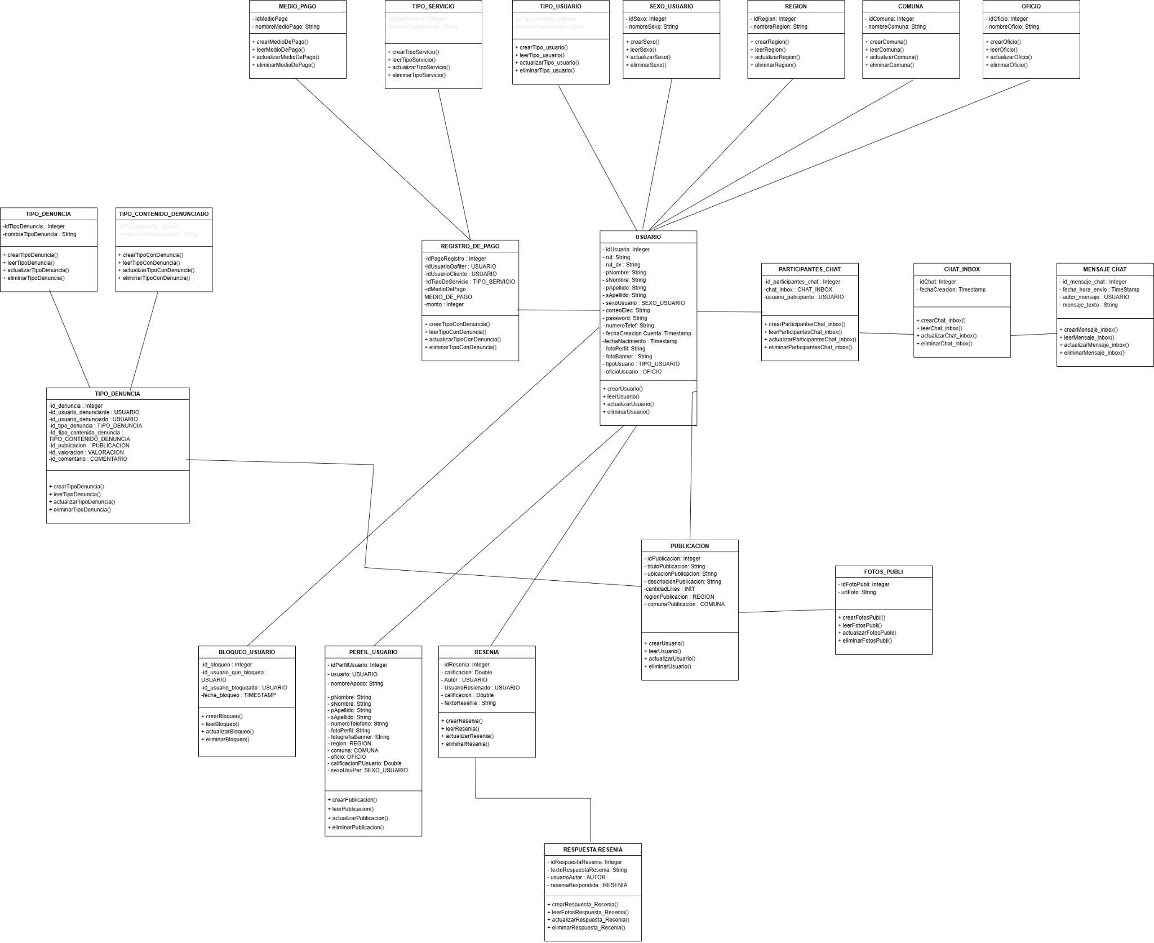

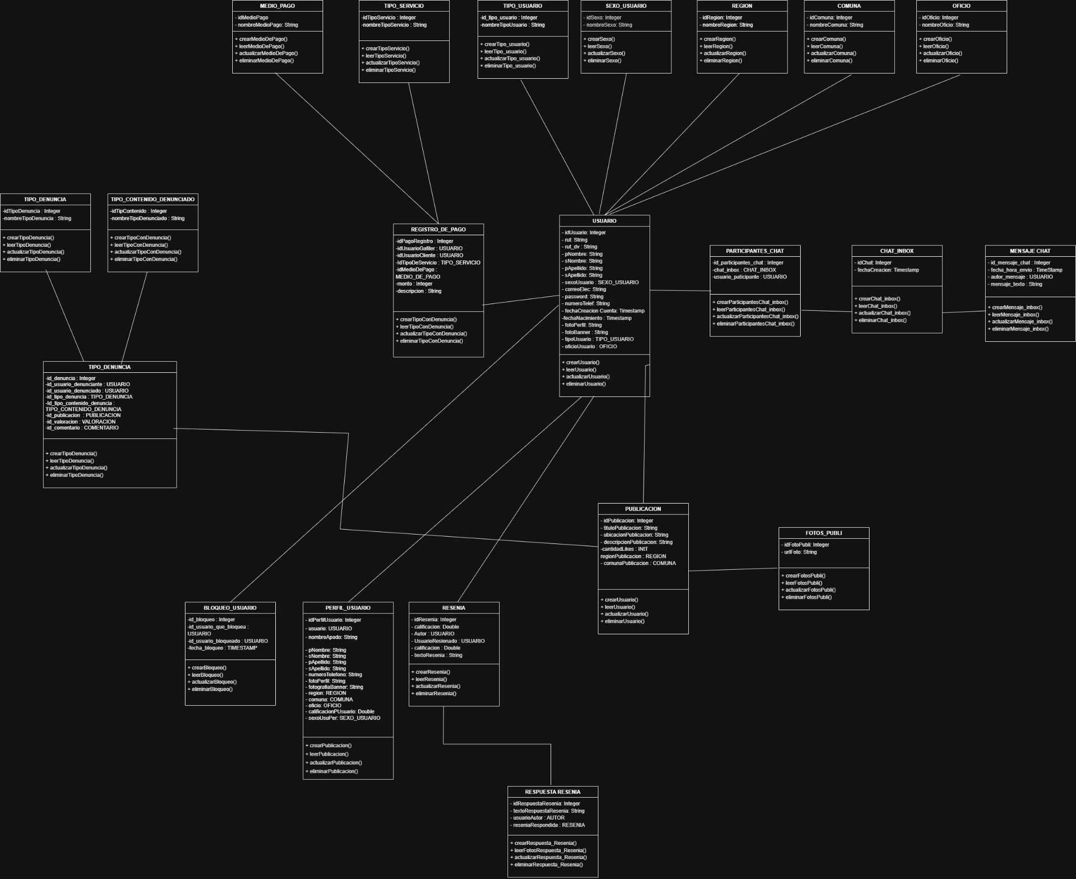

Explicación diagrama de clases

1. El Núcleo del Sistema
- USUARIO: Todos los demás módulos giran en torno a él y dependen de su existencia para funcionar.

2. Los Catálogos
- TIPO_USUARIO, SEXO_USUARIO, REGION, COMUNA, OFICIO,MEDIO_DE_PAGO: Son entidades de configuración independientes. Tienen una relación de Asociación hacia el Usuario. Actúan como tablas maestras (las opciones de los "selects" o listas desplegables) que alimentan al núcleo para clasificar y ubicar geográficamente a las personas, sin depender de ellas para existir.

3. La Identidad Pública
- Perfil_Usuario: Mantiene una relación estricta y directa (1 a 1) con el USUARIO. Aplica el principio de separación de responsabilidades: extrae toda la "cara visible" (apodos, fotos, valoraciones) para mantener la tabla central ligera y segura, uniendo ambas partes mediante la llave única del usuario.

4. El Modelo de Negocio y Reputación
- PUBLICACION: Existe gracias a la asociación con un USUARIO autor. A su vez, tiene una relación de Composición hacia FOTOS_PUBLI (las imágenes le pertenecen exclusivamente al anuncio; si este se elimina, su galería visual desaparece con él).
- RESENIA y RESPUESTA_RESENIA: Representan el sistema de confianza del portal. La Reseña conecta simultáneamente a dos actores del núcleo (el cliente que escribe y el gasfíter evaluado). La Respuesta está subordinada a la Reseña original, garantizando el derecho a réplica.

5. Interacción y Moderación
- Módulo de Comunicación (Derecha): El diagrama muestra un flujo altamente escalable. El USUARIO se inscribe en la tabla intermedia PARTICIPANTES_CHAT, la cual lo conecta a la sala física CHAT_INBOX. Dentro de esa sala viven los registros de MENSAJE_CHAT, los cuales también apuntan de vuelta al autor para identificar quién dijo qué.
- Módulo de Moderación (Izquierda): La clase BLOQUEO_USUARIO implementa una relación recursiva o auto-referenciada muy elegante. Extrae a dos instancias diferentes del mismo núcleo (el usuario bloqueador y el usuario bloqueado) para aplicar reglas de seguridad, sin ensuciar la tabla principal.
- Modulo de denuncias (Derecha) : TIPO_DENUNCIA (Clasificador): Funciona como un catálogo maestro que define las categorías legales o éticas de los reportes (ej. Fraude, Acoso, Spam, Trabajo no realizado). Permite estandarizar las métricas de comportamiento de los usuarios,TIPO_CONTENIDO (Discriminador): Identifica la naturaleza del objeto reportado. Su existencia es clave para que el sistema sepa si el flujo de revisión debe dirigirse hacia un perfil de usuario o hacia una publicación de servicio específica. DENUNCIA (Transaccional): Es la clase central del módulo. Registra el evento del reporte, vinculando al autor de la queja con el motivo y la evidencia (descripción). Además, gestiona el ciclo de vida del reporte mediante un atributo de "estado" (Pendiente, En Revisión, Resuelta).

6.- Registro de transacciones
- MEDIO_DE_PAGO : Tabla que ayuda a guardar de manera separadas los medios de pagos que se utilizaran para cerrar las transacciones (Discriminador).
- REGISTRO_DE_PAGO : Tabla que guarda los registros de compra, la cual contiene contiene entidades que estan relacionadas a informacion personal (USUARIO).

Diagrama casos de uso

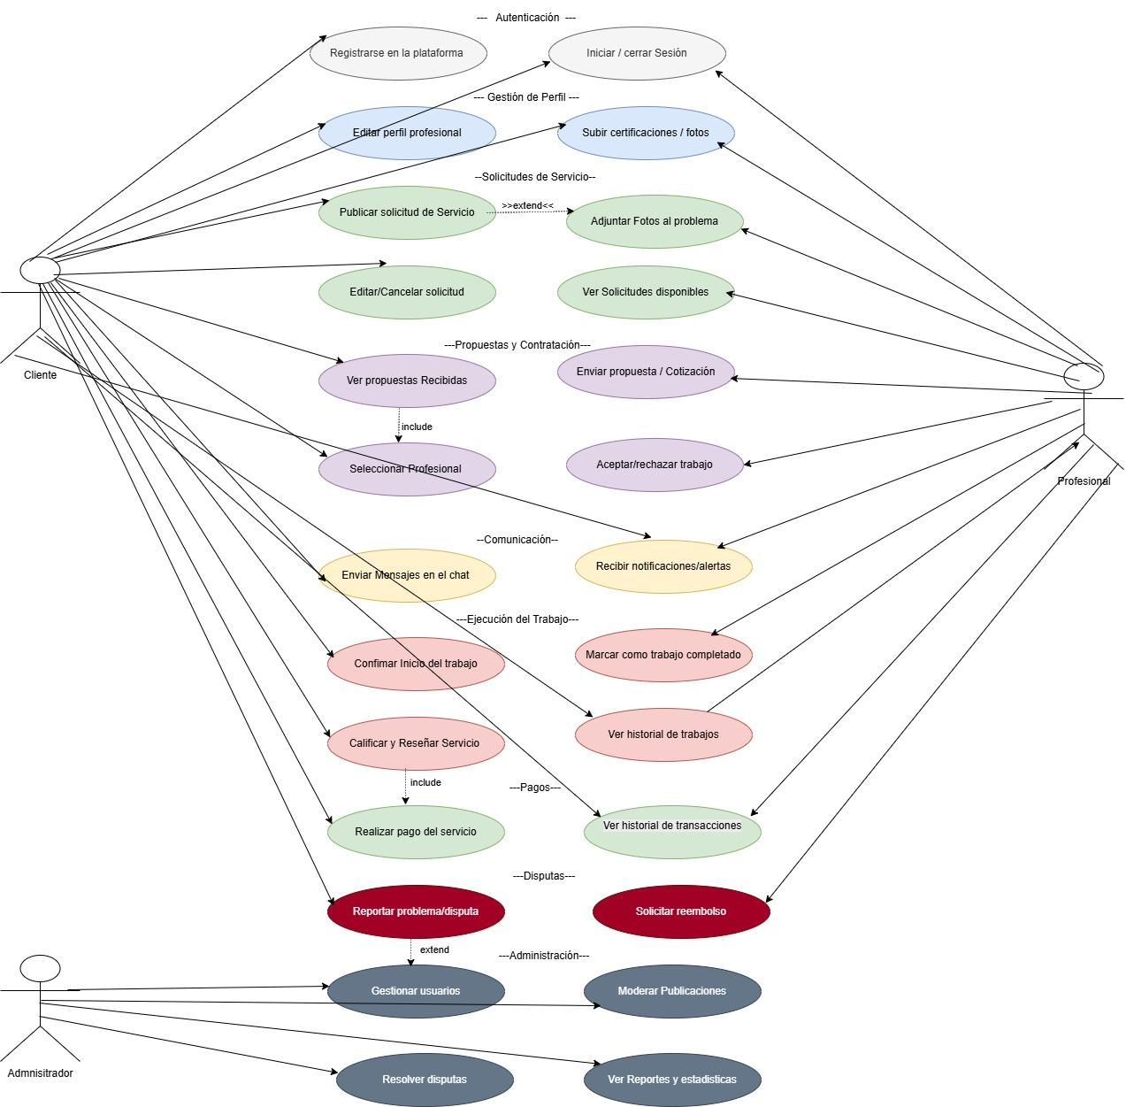

1. Los Actores del Sistema
El modelo define tres roles interactuando con la plataforma:
- Cliente: Es el motor de la demanda. Inicia el ciclo de vida del negocio al publicar necesidades y es quien tiene el poder de decisión (seleccionar, pagar y evaluar).
- Profesional (Gasfíter): Es el motor de la oferta. Responde a la demanda mediante cotizaciones y es el encargado de la ejecución técnica del trabajo.
- Administrador: No participa en el flujo de contratación diario, pero interviene para mantener la salud del ecosistema (moderar, resolver disputas y analizar métricas).

2. El Flujo Principal de Negocio
El diagrama cuenta una historia lineal y lógica del servicio:
- Origen: El Cliente crea una "Solicitud de Servicio" (con la opción extendida de adjuntar fotos para mayor claridad).
- Interacción: El Profesional revisa estas solicitudes disponibles y envía una "Propuesta / Cotización".
- Acuerdo: El Cliente revisa las propuestas recibidas y "Selecciona al Profesional".
- Ejecución y Cierre: Se confirma el inicio, se marca como completado y el ciclo termina con el pago y la calificación.

3. Uso de Relaciones (<<include>> y <<extend>>)
Explicación breve de las relaciones :
- <<include>> (Obligatoriedad): Tienen una dependencia excelente entre "Ver propuestas recibidas" y "Seleccionar Profesional". Esto indica lógicamente que un cliente no puede seleccionar a un gasfíter a ciegas; revisar las propuestas es un paso previo obligatorio. Lo mismo ocurre con el pago y la calificación, asegurando que solo se evalúen trabajos reales y concretados.
- <<extend>> (Opcionalidad): El caso de "Adjuntar Fotos al problema" extiende la publicación del servicio. Esto significa que el sistema no obliga al cliente a subir una foto para pedir ayuda, pero la funcionalidad está ahí como un extra si lo necesita.

4. Soporte y Resolución de Conflictos
El diagrama no asume un "mundo perfecto". La inclusión del módulo de Disputas (reportar problemas, solicitar reembolsos) y cómo esto detona la intervención del Administrador (resolver disputas, gestionar usuarios) demuestra que pensaron en casos de borde reales, dándole un nivel de madurez comercial a la arquitectura.

Diagrama de modelo lógico relacional

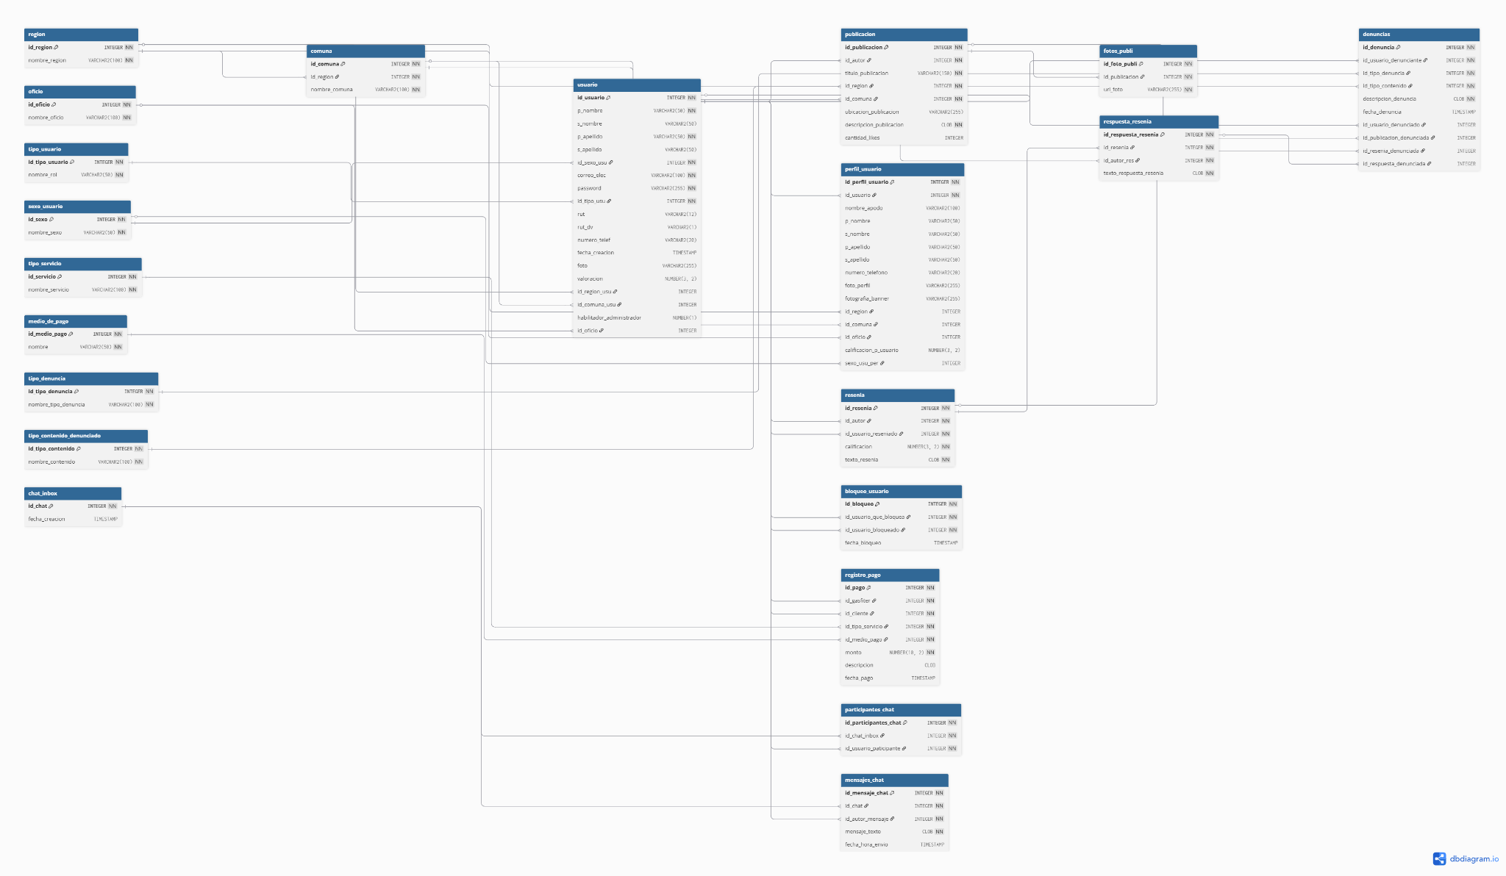

En caso de querer visualizar mejor la imagen puede visitar el archivo en el repositorio github

Descripción del Modelo Lógico Relacional: Plataforma GafiRed
El presente diagrama ilustra la arquitectura de base de datos relacional para el portal de servicios de gasfitería. El diseño ha sido modelado bajo estrictos estándares de normalización (evitando la redundancia de datos) lo que garantiza la integridad referencial y prepara el terreno para una futura implementación orientada a microservicios.

La base de datos se divide lógicamente en los siguientes subsistemas:

- Núcleo de Identidad y Seguridad: La tabla central usuario gestiona de forma exclusiva las credenciales de acceso y la información privada. Para proteger estos datos sensibles y optimizar el rendimiento de las consultas web, la información visual se ha abstraído hacia la tabla perfil_usuario mediante una relación estricta de uno a uno (1:1).
- Catálogos: En la periferia izquierda se ubican entidades paramétricas independientes como region, comuna, oficio, tipo_usuario, tipo_servicio y medio_de_pago. Estas tablas estandarizan la entrada de información del sistema, previenen anomalías de inserción y alimentan dinámicamente las listas desplegables del frontend en React.
- Módulo de Negocio: Centraliza la oferta y demanda. La tabla publicacion registra los anuncios de servicio y mantiene una relación de composición con su galería visual (fotos_publi). Adicionalmente, el ciclo de conversión culmina en la tabla registro_pago, la cual documenta el historial transaccional vinculando al cliente, al profesional, el servicio prestado y el monto.
- Sistema de Confianza y Reputación: Representado por las entidades resenia y respuesta_resenia. Permite un flujo bidireccional donde los clientes evalúan el trabajo realizado y los profesionales ejercen su derecho a réplica, fomentando un ecosistema de calidad.
- Módulo de Comunicación en Tiempo Real: Gestiona la mensajería privada a través de un modelo de salas. La tabla chat_inbox representa la sala, participantes_chat asocia a los usuarios involucrados (permitiendo escalabilidad), y mensajes_chat almacena el historial cronológico de la conversación.
- Subsistema de Moderación y Cumplimiento: Implementa herramientas avanzadas de seguridad para la administración. Destaca la tabla bloqueo_usuario (con una relación recursiva para gestionar restricciones entre cuentas) y la entidad denuncias. Esta última utiliza un patrón de diseño arquitectónico de Arco Exclusivo, permitiendo auditar y reportar de forma centralizada distintos tipos de contenido infractor (perfiles, publicaciones, reseñas o respuestas) utilizando llaves foráneas condicionales nulas.

